«Горжусь, что я Белорус!»
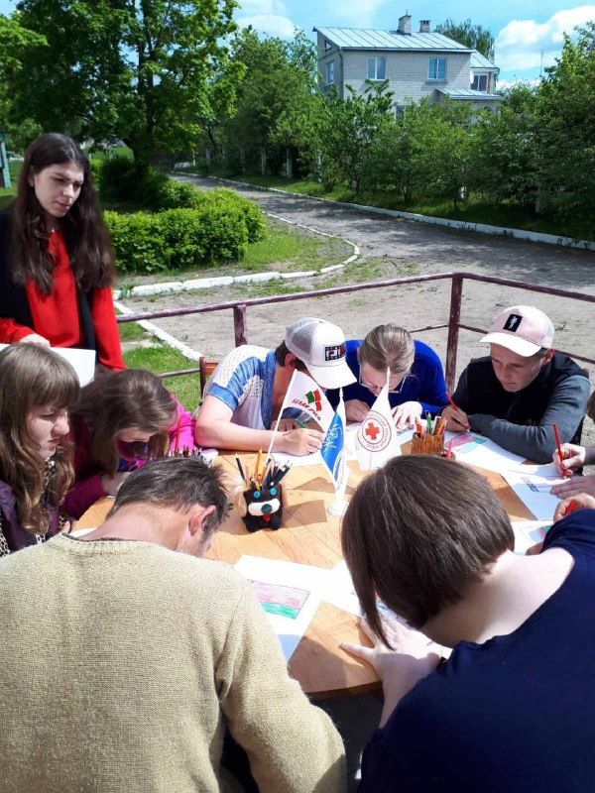
В ТЦСОН Вороновского района прошло мероприятие, посвящëнное Дню Независимости Республики Беларусь «Горжусь, что я Белорус!» для посетителей ОДППиИ. Ребята узнали об общественных объединениях нашей страны, а коллективный диалог, способствовал формированию у ребят понимания значения «Родина», воспитанию чувства уважения, гордости, патриотизма, формированию гражданской позиции, любви к своей стране и малой родине; развитию речи, умению высказывать своë мнение, желание больше узнавать о своëм крае.

